Чемпионат России,
класс высотно-технический
2021

ОТЧЕТ
о восхождении на вершину Зуб дракона, 2170 м
по центру Южной стены Главной башни,
6А. к.сл
Второе прохождение
командой Республики Карелия
За период 17-18.07.21

2021г.
I. ПАСПОРТ ВОСХОЖДЕНИЯ

 | 1. Общая информация
1.1 | ФИО, спортивный разряд руководителя | Балагурин С.О. (КМС)
1.2 | ФИО, спортивный разряд участников | Яблоков Е.А.(КМС)
1.3 | ФИО тренера | Тимошенко Т.И.  Кутькин С.А.
1.4 | Организация | Федерация альпинизма и скалолазания Республики Карелия
 | 2. Характеристика объекта восхождения
2.1 | Район | Западный саян
2.2 | Ущелье | ущелье Ергаки
2.3 | Номер раздела по классификационной таблице 2013 года | 6.6.2
2.4 | Наименование и высота вершины | Зуб дракона 2170м
2.5 | Географические координаты  вершины (широта/долгота), координаты GPS | 52ᵒ50'25,68"N  93ᵒ26'05,65"E
 | 3. Характеристика маршрута
3.1 | Название маршрута | центр Южной стены Главной башни
3.2 | Предлагаемая категория сложности | 6А
3.3 | Степень освоенности маршрута | Второе прохождение
3.4 | Характер рельефа маршрута | скальный
3.5 | Перепад высот маршрута (указываются данные альтиметра или GPS) | 520 м.
3.6 | Протяженность маршрута (указывается в м.) | 620м.
3.7 | Технические элементы маршрута (указывается суммарная протяженность участков различной категории сложности с указанием характера рельефа (ледово-снежный, скальный)) | II кат. сл. скалы 0 м.  III кат. сл. скалы – 20 м.  IV кат. сл. скалы - 0 м.  V кат. сл. скалы – 80 м.  VI кат. сл. скалы - 35 м.  Скалы VI, А2 – 340 м  Скалы VI, А3 - 145 м
3.8 | Средняя крутизна маршрута, (º) | 80 градусов
3.9 | Средняя крутизна основной части маршрута, (º) | 93 градусов
3.10 | Спуск с вершины | По маршруту Захарова Н.Н. 2А кат. сложности по западному гребню в сторону Цветных озер
3.11 | Дополнительные характеристики маршрута | Основная часть маршрута ИТО с применением съемных шлямбуров, скайхуков, якорей
 | 4. Характеристика действий команды
4.1 | Время движения (ходовых часов команды, указывается в часах и днях) | 23:06 час, 2 дня
4.2 | Ночевки | 1
4.3 | Время обработки маршрута *(3) | 0 часов, 0 дней
4.4 | Выход на маршрут | 5:00 17.07.21
4.5 | Выход на вершину | 13:06 18.07.21
4.6 | Возвращение в базовый лагерь | 15:00 18.07.21
 | 5. Характеристика метеоусловий
5.1 | Температура, ºС | 10-18
5.2 | Сила ветра, м/с | 1-3
5.3 | Осадки | Нет
5.4 | Видимость, м | полная
 | 6. Ответственный за отчет
6.1 | ФИО, e-mail | Балагурин С.О. skin128@yandex.ru
________________________________________________________________

II. ОПИСАНИЕ ВОСХОЖДЕНИЯ

1. Характеристика объекта восхождения
1.1. Общее фото вершины
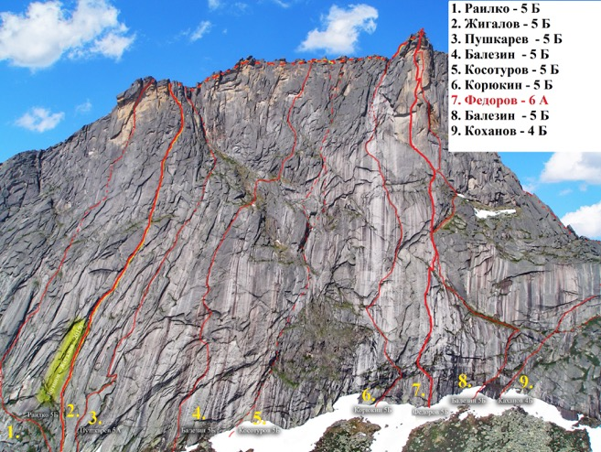
Маршрут, пройденный командой

1.2. Фото профиля маршрута
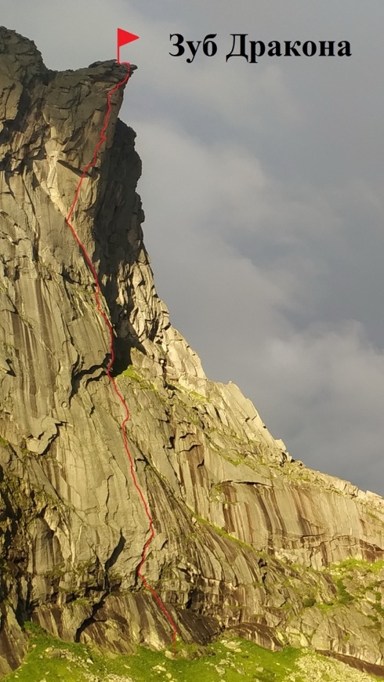
1.3. Рисованный профиль маршрута
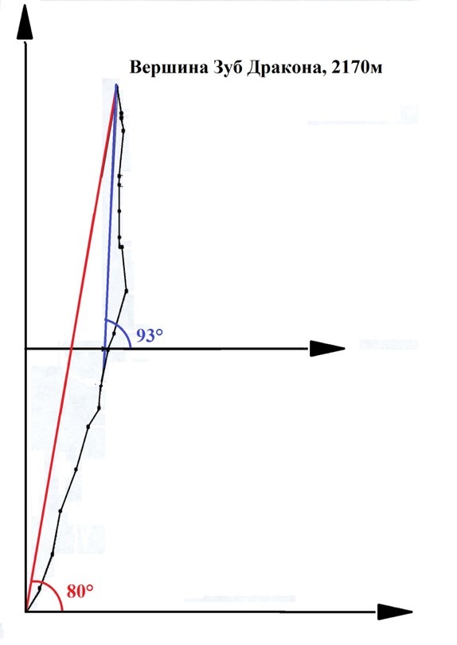
Начало маршрута
1.4. Фотопанорама района
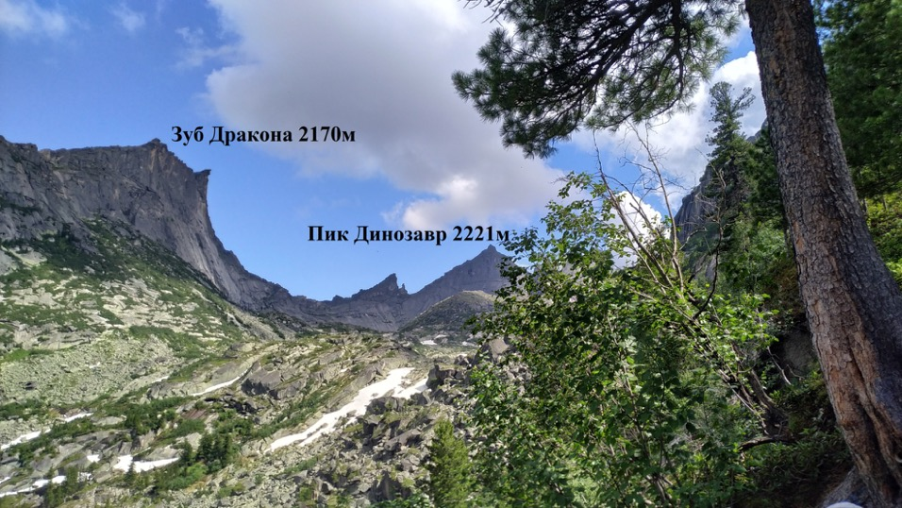

1.5. Карта района
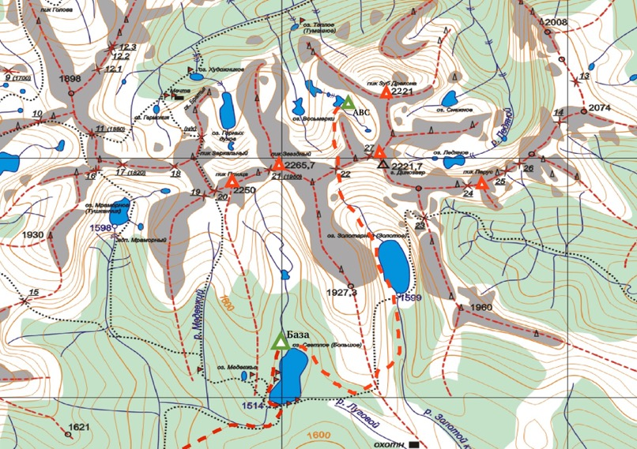

2. Характеристика маршрута
2.1. Техническая фотография маршрута
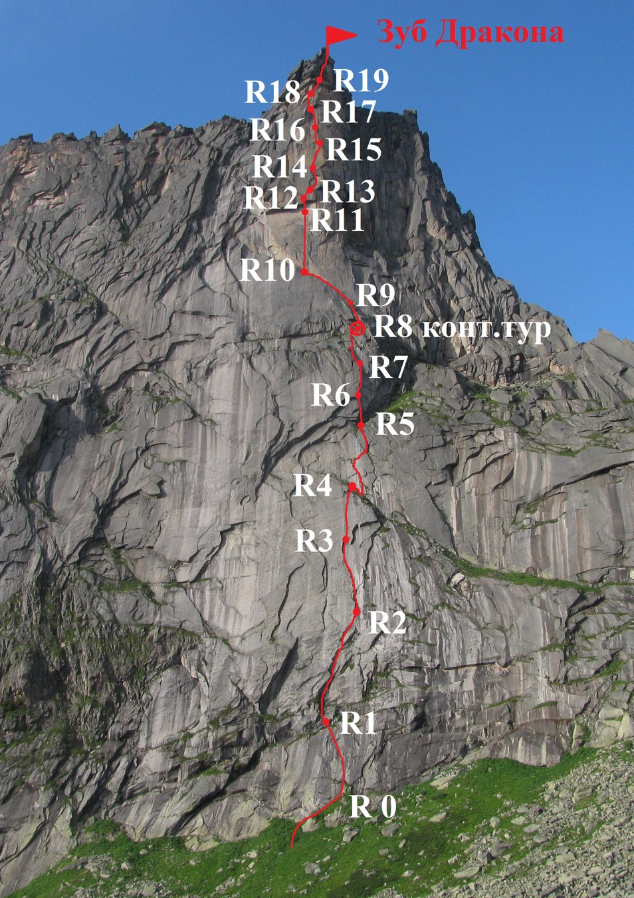
2.3. Схема маршрута в символах УИАА

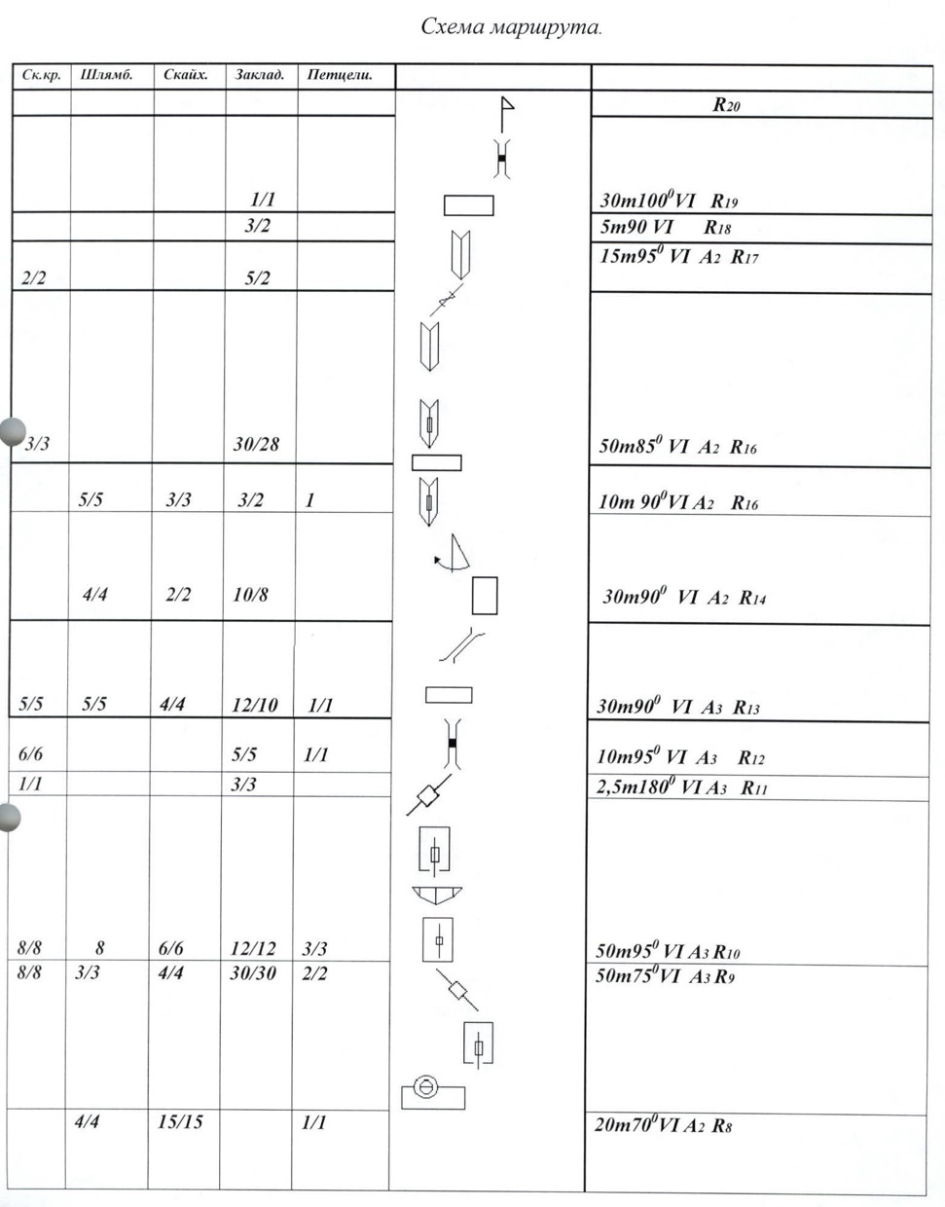

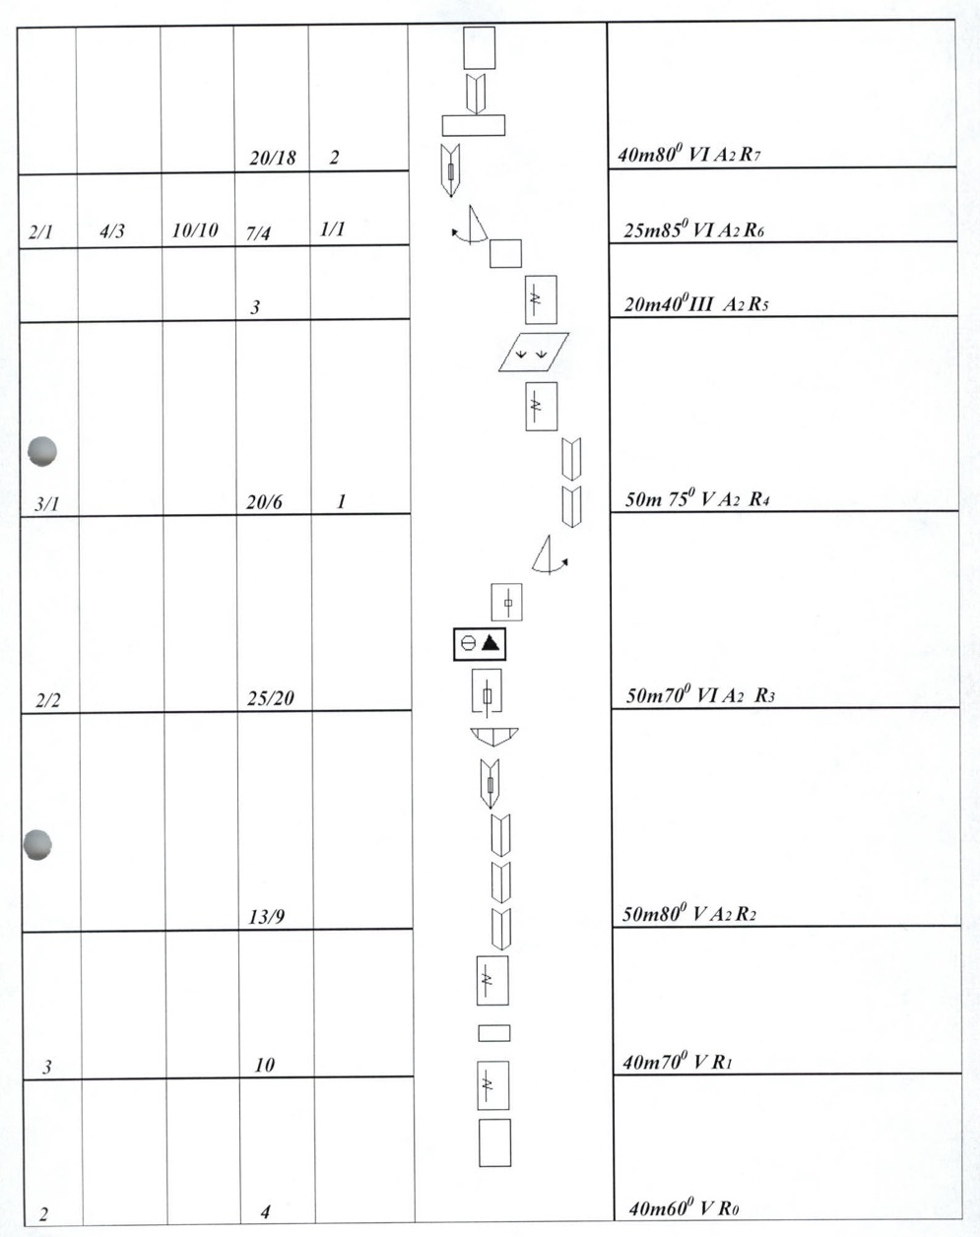

3. Характеристика действий команды
Массив «Зуб Дракона» назван так из-за своей острой, похожей на изогнутый зуб, вершинной башни с нависающей южной стеной. Рельеф стены состоит в основном из больших монолитных плит и стенок сочень бедным рельефом, крутизна стены возрастает от 60° в начале до 100° в конце. Верхняя часть стены смотрится очень проблемно из-за большого количества карнизов и нависающих монолитных стен.
Выбранная линия является логичной, идет между маршрутом Корюкина 5Б и маршрутом Балезина 5Б.
При этом маршрут полностью самостоятелен и имеет высокую техническую сложность. Маршрут сочетает в себе как свободное лазание, так и ярко выраженная трудовая вторая часть, на которой необходимо уметь передвигаться свободным и применять технику ИТО.

Начало маршрута находится примерно на 50-60 метров правее маршрута Корюкина 5Б. Оно проходит по монолитной плите с бедным рельефом.
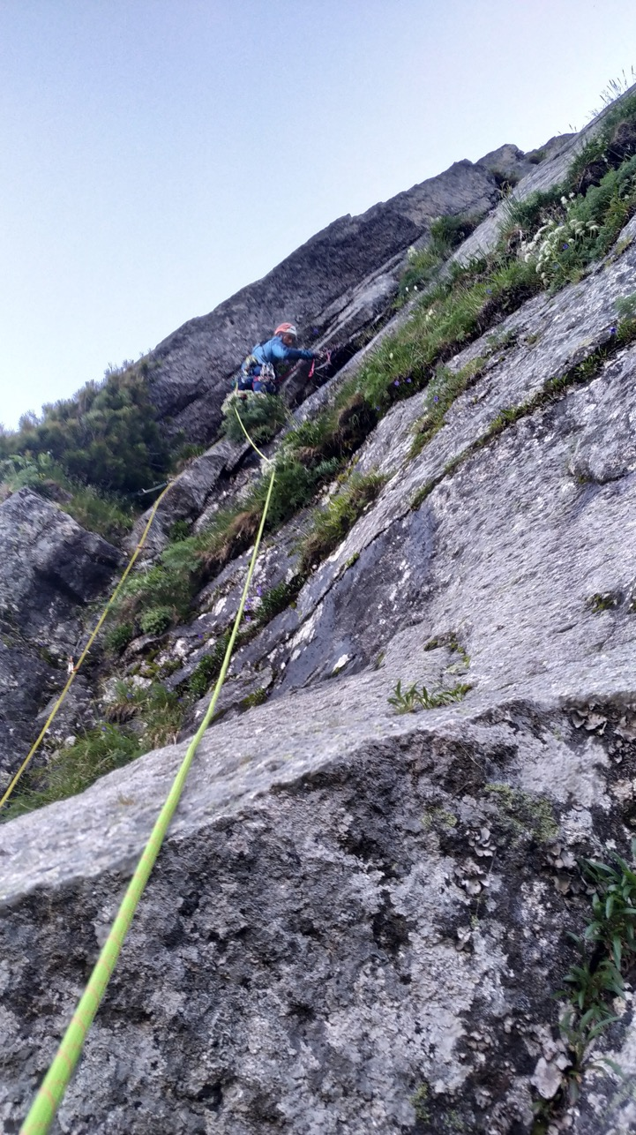
Рис. 1. Начало маршрута. Участок R1-R2. Система внутренних углов заросших травой.
Далее стенка становится чуть круче, по ней выход на покатую полку с травой.
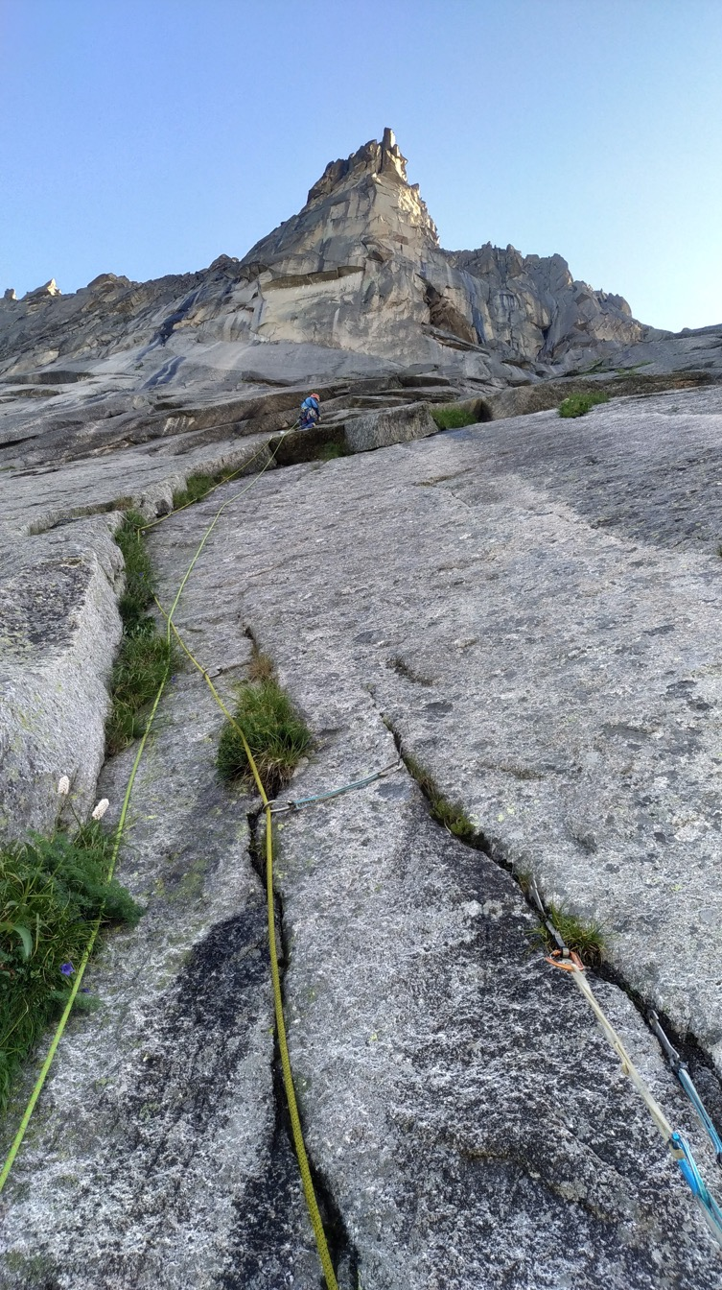
Рис. 2. R3-R5. Движение по внутренний угол, выводящий под карниз. Угол, заросший травой. Карниз проходится по щели на ИТО.
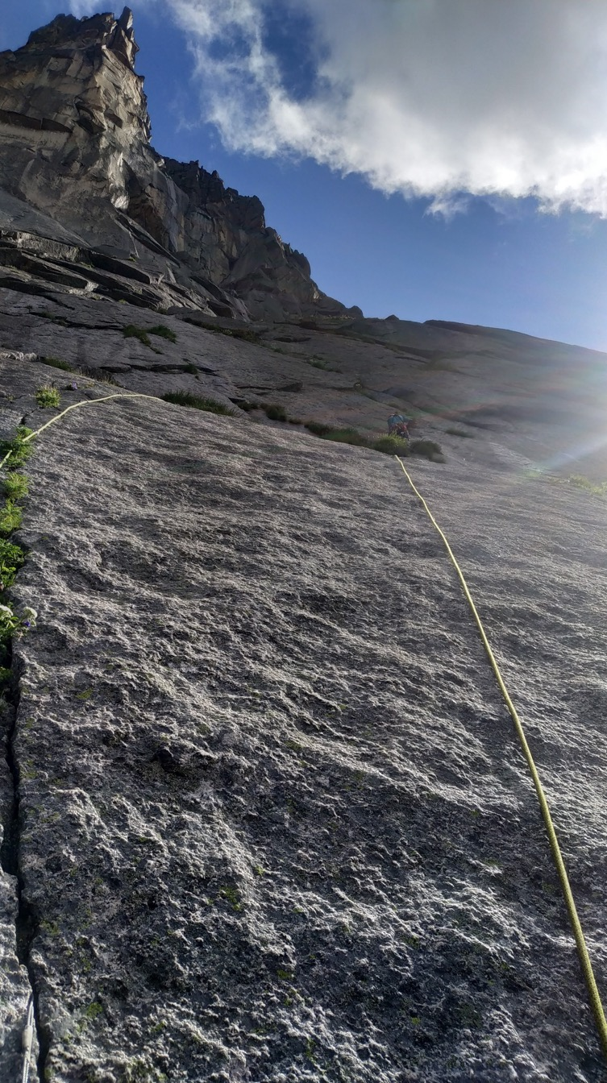
Рис. 3. R4-R5, Лазанье по серии внутренних углов и щелей. Выходящее на крутой поросший травой склон.

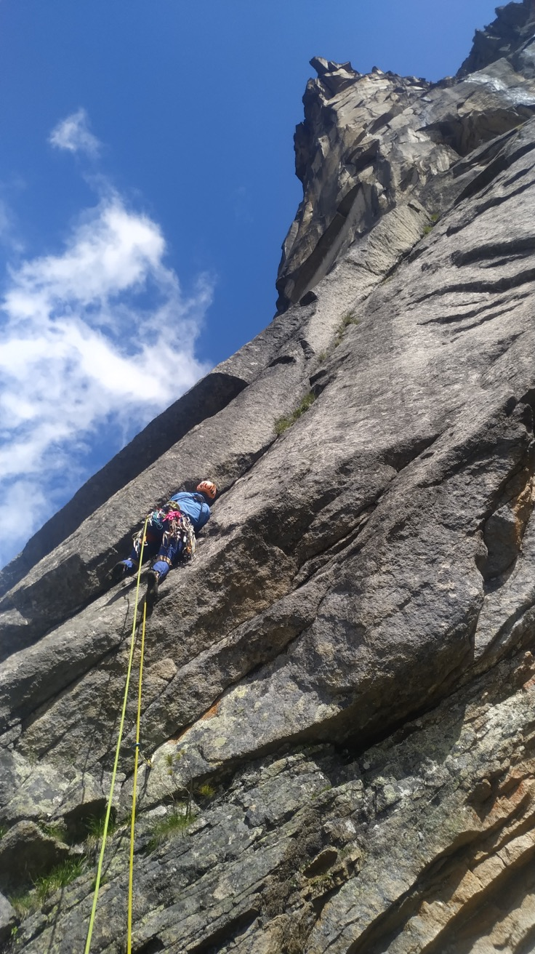
Рис. 4.Участок R6-R7. Сложное лазание заход во внутренний угол и движение по нему.

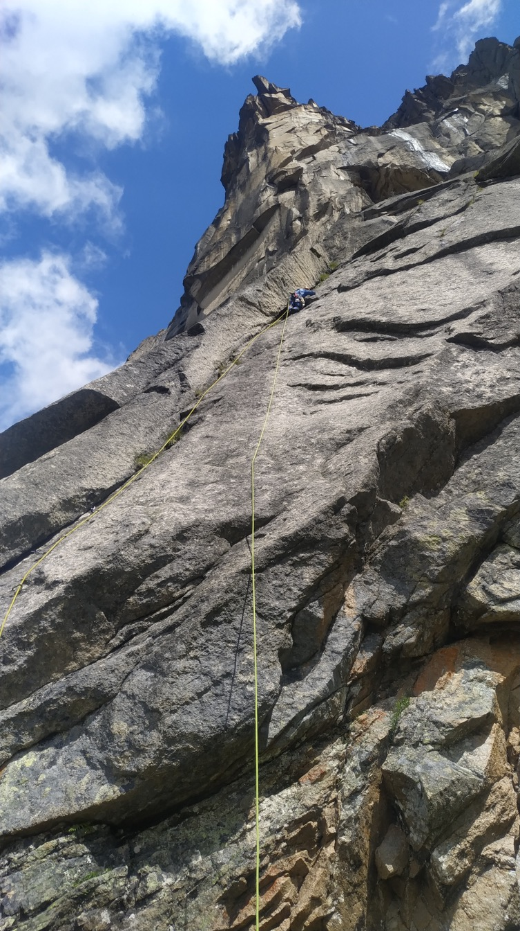
Рис. 5.Участок R6-R8. Сложное лазание. Движение по внутреннему углу проходится на ИТО. Участок заканчивается выходом на ночевку.

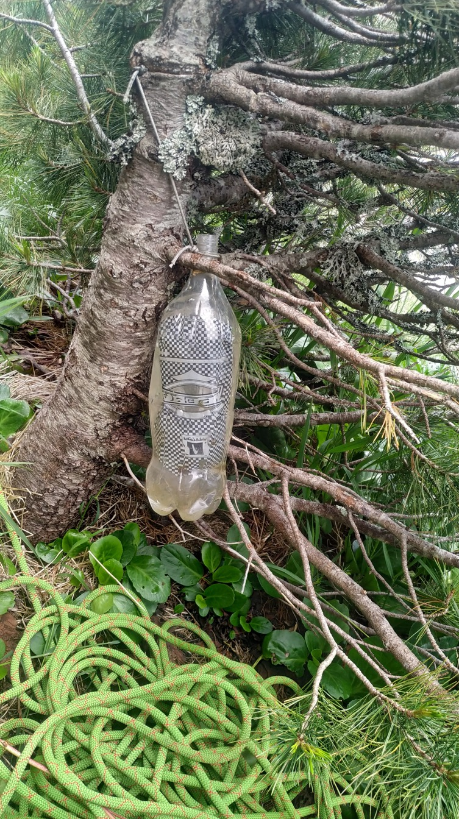
Рис. 6. Ночовка на R8. На полке забит спит.

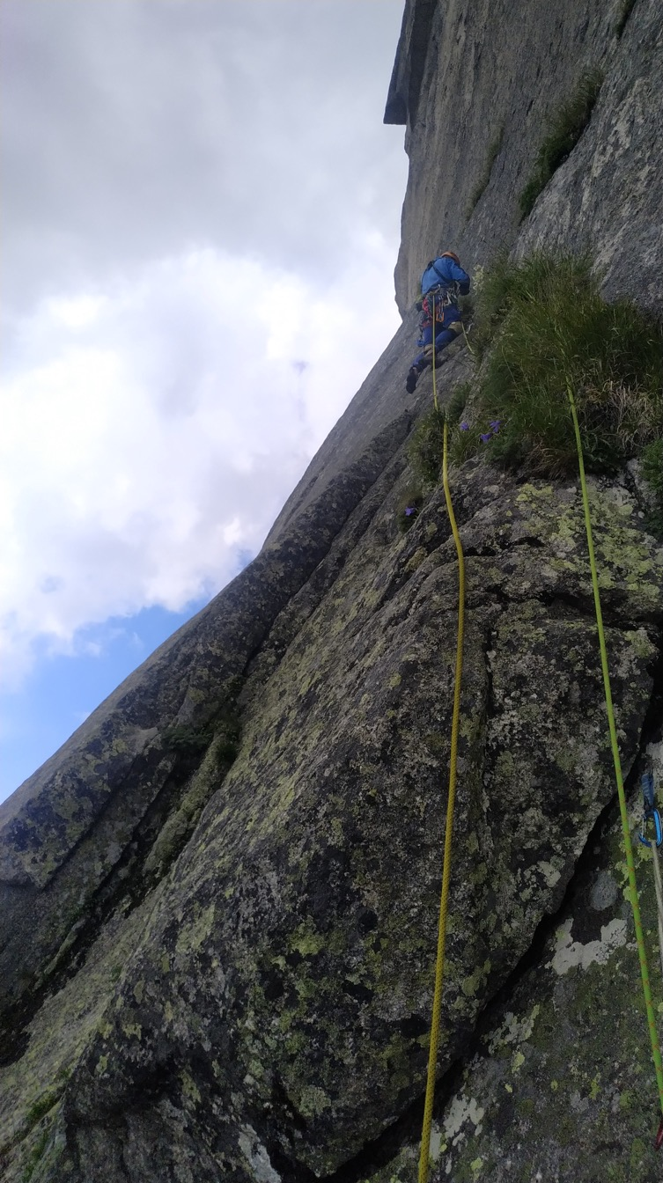
Рис. 7. Участок R9-R10. Траверс влево-вверх по щели под нависанием.

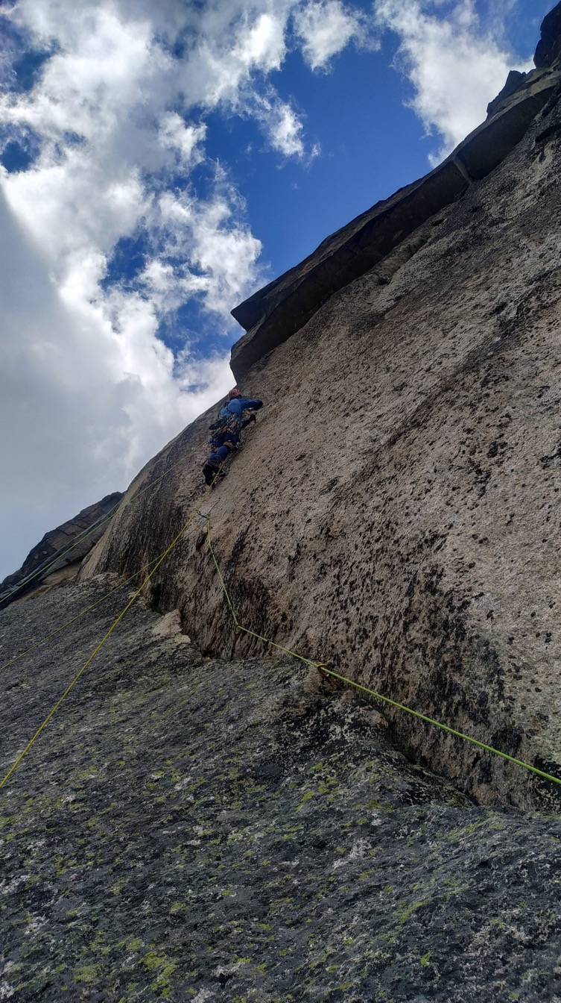
Рис. 8. Участок R10-R11. Переход через нависание и движение по плите в направлении глухой щели.

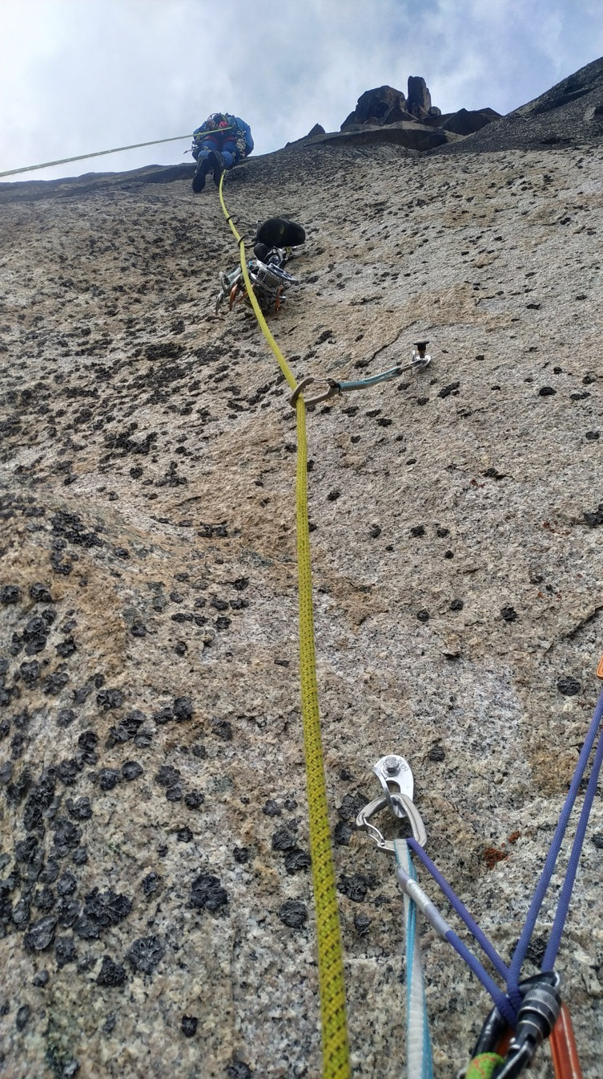
Рис. 9. Участок R10-R11. Движение вверх по плите в направлении большого карниза.

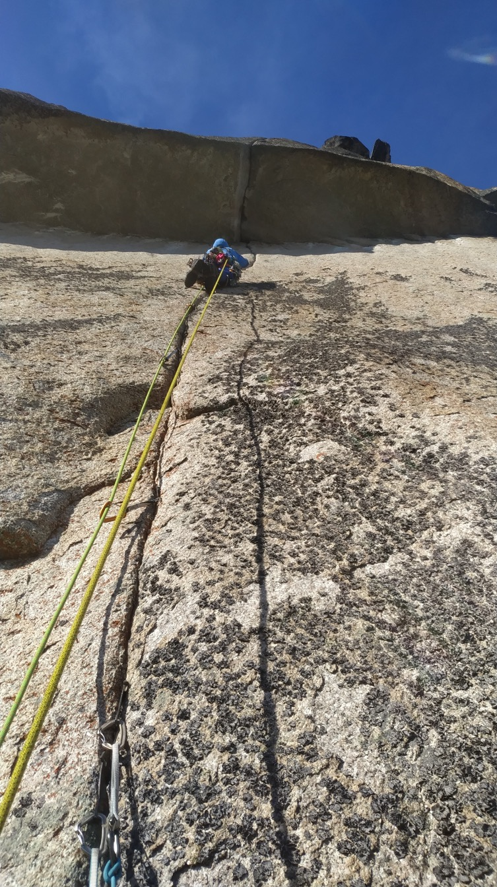
Рис. 10. Участок R10-R12. Движение по глухой щели.
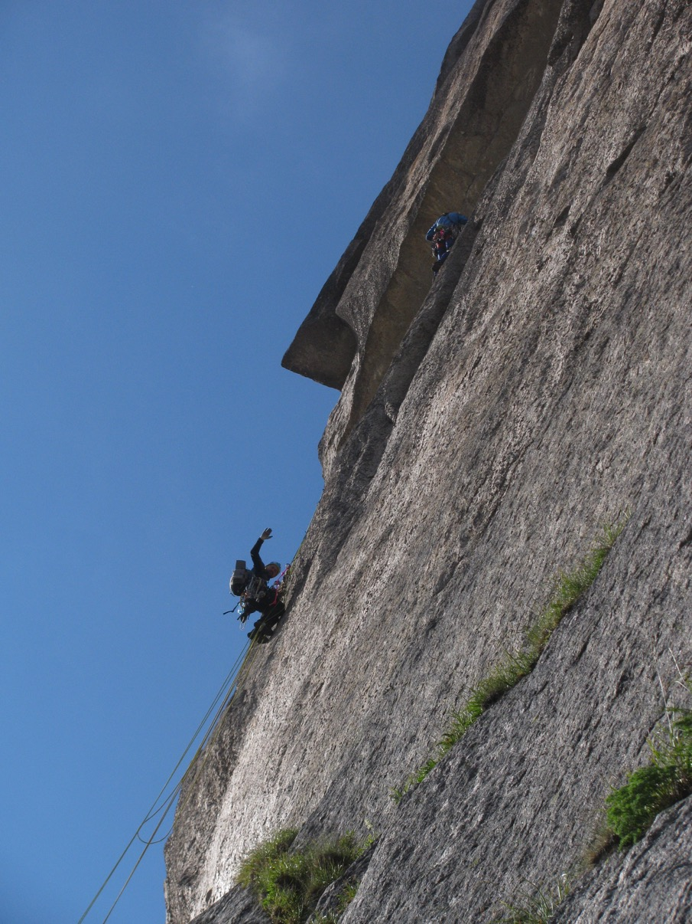
Рис. 11. Участок R10-R12. Подход к карнизу.

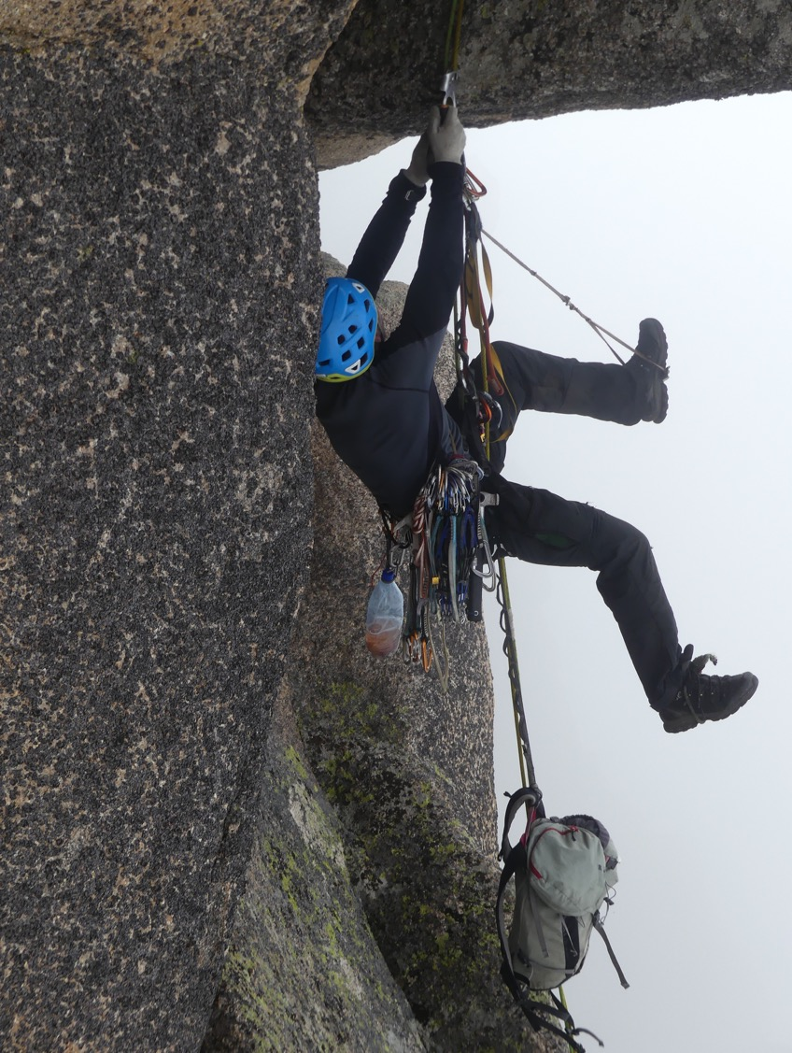
Рис. 12. Участок R19-R20. Движение второго номера в связке После прохождения лидером нависающего камина, проходящего через вершинный карниз-клюв с выносом.

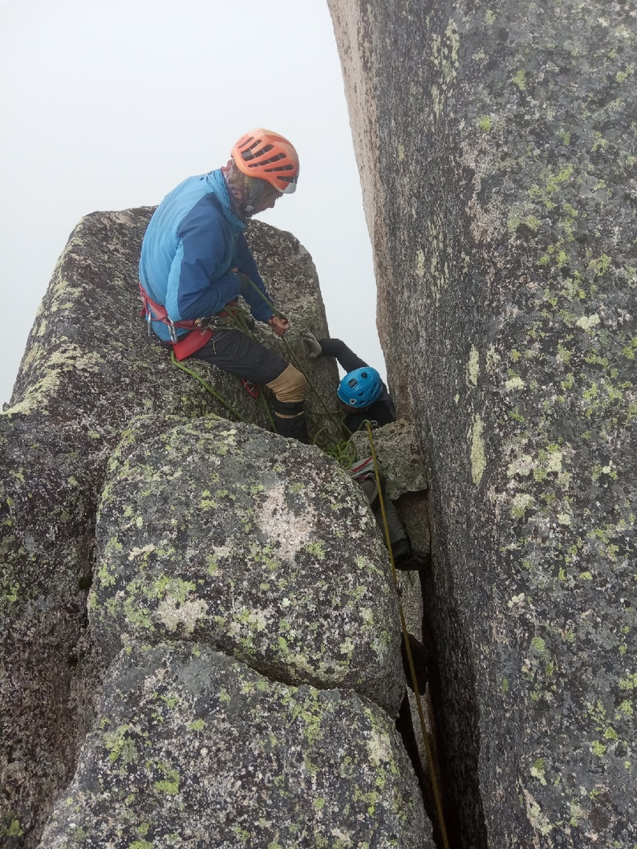
Рис. 13. Участок R19-R20. Выход на вершину

Описание маршрута по участкам
№ участка | Описание | Номер фото
R0 – R1 | Монолитная плита с бедным рельефом. Проблемное лазание в сырую погоду, мало рельефа для страховки. В конце плиты полочка.
R1 – R2 | Серия крутых внутренних углов с растительностью и живыми камнями. Сложное лазание. | 1
R2 – R3 | Хороший внутренний угол, выводящий под карниз. Карниз проходится по щели на ИТО. | 2
R3 – R4 | Над карнизом плита со щелью, выводящая на наклонную полку. | 2
R4 – R5 | Траверс в право и вверх лазание по серию щелей. В направлении широкой расщелины. По ней вверх влево на травянистую полку. Сложное лазание, местами ИТО. | 3
R5 – R6 | С травянистой полки траверс влево и через нависающую стенку выйти в начало внутреннего угла. По нему вверх.
R6 – R7 | Сложное лазание ИТО, по монолитной плите во внутренний угол с широкой щелью. | 4,5
R7 – R8 | По углу вверх Проходится на ИТО, в верхней части свободным лазанием. Выводит на ночевку. На полке контрольный тур( пластикиковая бутылка на дереве). Забит 1 спит.. | 4,5,6
R8 – R9 | От ночевки траверс вправо за угол, по наклонной плите на скайхуках или лазаньем со страховкой на съемных шлямбурах(8мм) и своих точках, выход под наклонную щель, идущую под пузом. Забит спит.
R9 – R10 | Траверс влево-вверх по щели под нависанием. Сложное лазание на и ИТО, используется весь арсенал снаряжения. В середине и в конце траверса, при переходе на нависание забиты спиты. | 7
R10 – R11 | Большая часть плиты проходится на сьемных шлямбурах(8мм) и скайхуках. На станциях забиты спиты. В верхней части появляется глухая, проблемная щель, проходящаяся на якорных крючьях и фифах. Выход под карниз. | 8,9,10
R11 – R12 | Карниз проходится на скайхуках и своих точках . Выход с карниза на нависающую плиту. | 10,11
R12 – R13 | Нависающая плита с глухой щелью. ИТО. Перед траверсом по щели вправо, для страховки забит спит
R13 – R14 | Траверс вправо на ИТО под нависающий, широкий камин, проходящийся на скайхуках и шлямбурах. Выход на полочку перед следующим камином. Для страховки забит спит.
R14 – R15 | Лазание на ИТО по широкому камину до трещины выводящей во внутренний угол или залазаем внутрь откола. Предварительно сняв все снаряжение. Очень узко, и вылезаем наверху откола.
R15– R16 | С вершины откола прямо вверх по плите на шлямбурах. Через 8 метров забит спит для маятника влево, во внутренний угол.
R16– R17 | По внутреннему углу под карниз на ИТО по щели
R17– R18 | Нависание обходим по щелям влево, затем на небольшой карниз и траверс по крупным блокам вправо под внутренний угол. Лазанием или ИТО.
R18– R19 | По внутреннему углу вылезаем под вершинный зуб - камин, хорошая полка, возможна ночевка.
R19– R20 | По нависающему камину, проходящему через вершинный карниз-клюв с выносом до 10 метров, сложным лазанием , обходя пробку с внешней стороны , лезем на вершину. | 12,13,14

3.2. Фото команды на вершине у контрольного тура.
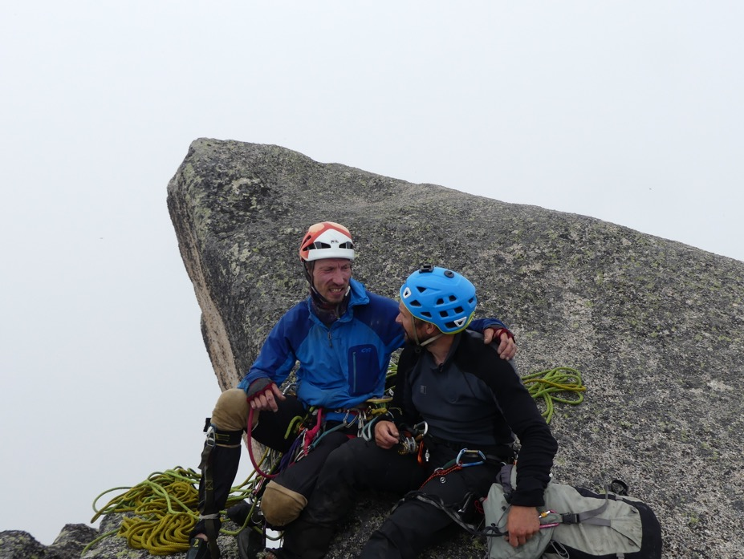
Рис. 14. Вершина

3.3. Массив «Зуб Дракона» назван так из-за своей острой, похожей на изогнутый зуб, вершинной башни с нависающей южной стеной. Рельеф стены состоит в основном из больших монолитных плит и стенок с очень бедным рельефом, крутизна стены возрастает от 60° в начале до 100° в конце. Верхняя часть стены смотрится очень проблемно из-за большого количества карнизов и нависающих монолитных стен.
Маршруты на Зуб Дракона ходят с озера Восьмерка, подход осуществляется через озеро Золотое и перевал Пикантный.
Выбранная линия является логичной, идет между маршрутом Корюкина 5Б и маршрутом Балезина 5Б.
При этом маршрут полностью самостоятелен и имеет высокую техническую сложность. Маршрут сочетает в себе как свободное лазание, так и ярко выраженную вторую часть, на которой необходимо уметь передвигаться свободным лазаньем и применять технику ИТО.
Маршрут был пройден без предварительной обработки, в альпийском стиле. Команда использовала одновременную технику передвижения, что позволяло держать очень высокую скорость движения во время восхождения.
По мнению команды, маршрут безопасен так, как он проходит по монолитным гранитным стенам.
На данный момент в районе проложено три маршрута 6А категорий. Все они располагаются на Северо-Восточной стене пика Звездный. Это маршруты Хвостенко О.В., Темерева И.М. и Жигалова А.В.
Пройденный командой маршрут является современной шестеркой и превосходит по сложности и трудозатратам маршрут 6А по центру Северо-Восточной стены (Хвостенко, 2001), пройденный нашей командой в рамках Чемпионата России в техническом классе.
Наша команда имеют опыт восхождений 6А категории трудности, в том числе в этом районе. Считаем, что маршрут соответствует 6 А к.с. Перепад высот, протяженность участков 5 и 6 категории трудности, угол наклона соответствует требованиям 6 к.с. по всем параметрам.
Исходя из выше сказанного мы считаем, что уровень сложности данного маршрута соответствует 6А.

Спуск
Спуск с вершины по простому маршруту Захарова 2А. С вершины идет пешеходная тропа в сторону озера Теплое, далее необходимо повернуть влево в направлении Цветных озер. Вся тропа хорошо маркирована, есть контрольные туры – проблем нахождения ее в дневное время не составит.

Использованное снаряжение
2 веревки (60м), 20 оттяжек (15-120см), комплект закладных - 8шт, комплект френдов-камалотов - 10 шт., якорные крючья- 10 шт., фифы- 2 шт., жумар -2 шт., комплект скайхуков, пробойник, съемные шлямбура Petzl- 7 шт., спиты – 7 шт, ролик, лесенки и крюконоги, рюкзак, личное снаряжение.

